 | ISTITUTO DI ISTRUZIONE SECONDARIA SUPERIORE  ANTONIO SERRA | 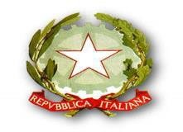 | 

Dirigente Scolastico
Prof.ssa Alessandra Formisano

Il Dirigente Scolastico riceve tutti i giorni previo appuntamento

Direttore dei Servizi Generali e Amministrativi

Dott.ssa Fiammetta Cardone

